#### Пособие по разработки макросов NASM

Структура разработки макроса.

1. Синтаксис определения однострочного макроса

%macro <название макроса> <количество параметров числом>

; тело макроса

%endmacro

1. Тело макроса
   1. Глобальное объявление NASM-метода

В NASM-коде перед написанием метода необходимо, используя директиву global, объявить его глобально, чтобы он был виден Си-коду.

global <имя метода>

* 1. Определение NASM-метода

<имя метода>:

; тело метода

Доступ к параметрам макроса осуществляется через оператор %n, где n – порядковый номер параметра при передаче его в макрос. Если внутри макроса объявляется метод и нужно, чтобы его имя зависело от параметра, можно использовать %n в имени метода.

1. Связывание

Для того, чтобы методы NASM можно было вызывать из Си, необходимо в Си-коде объявить метод с тем же именем, используя ключевое слово extern:

extern void <имя метода>();

1. Вызов макроса

<имя макроса> <параметры через запятую>

#### Реализация макросов в MiniOS

Пример 1.

NASM-код

%macro ISR_NOERRCODE 1 ; Шаг 1

global isr%1 ; Шаг 2.1

isr%1: ; Шаг 2.2

cli

push byte 0

push byte %1

jmp_isr_common_stub

%endmacro

Пример 2.

%macro ISR_ERRORCODE 1

global isr%1

isr%1:

cli

push byte %1

jmp isr_common_stub

%endmacro

Си-код

// Эти внешние директивы позволят нам получить доступ к адресам наших ассемблерных обработчиков прерываний ISR.

extern void isr0(); // шаг 3

…

extern void isr8();

NASM-код

ISR_NOERRORCODE 0 // шаг 4

…

ISR_ERRORCODE 8

Пример 3 (с разбором).

#### Обработка прерываний

##### http://ok-t.ru/life-prog/baza1/1559924080983.files/image018.jpgсхематическое описание

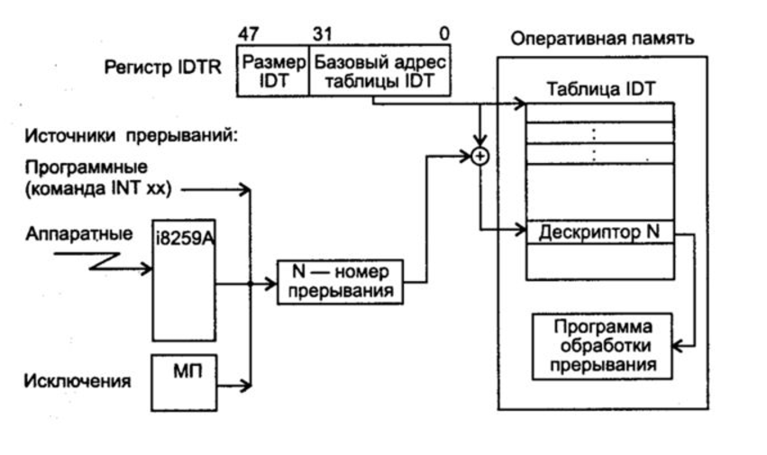

* **IDT (Interrupt Descriptor Table) – таблица векторов прерываний.**
* **IDTR (Interrupt Descriptor Table Register) – регистр IDT.**

##### внешние прерывания

Во всех устройствах, способных вызывать прерывания, есть цепь, соединяющая их с устройством PIC (программируемый контроллер прерываний). PIC является единственным устройством, которое напрямую связано с выводом процессора, на который поступает прерывание. PIC используется в качестве мультиплексора, он может расставлять приоритеты между устройствами, посылающими прерывания. В определенный момент стало понятно, что 8 линий IRQ просто недостаточно и к основному устройству PIC было подключено как гирлянда еще одно устройство PIC. Итак, во всех современных компьютерах есть 2 устройства PIC, основное и подчиненное, позволяющие обслуживать в общей сложности 15 устройств, использующих прерывания (одна линия используется для связи с подчиненным устройством PIC).

Важной возможностью в PIC является то, существует возможность изменить номер прерывания, которое поступает по каждой линии IRQ. Это называется переназначением PIC.

Переназначение прерываний

static void init_idt()

{

...

// Remap the irq table.

outb(0x20, 0x11);

outb(0xA0, 0x11);

outb(0x21, 0x20);

outb(0xA1, 0x28);

outb(0x21, 0x04);

outb(0xA1, 0x02);

outb(0x21, 0x01);

outb(0xA1, 0x01);

outb(0x21, 0x0);

outb(0xA1, 0x0);

...

idt_set_gate(32, (u32int)irq0, 0x08, 0x8E);

...

idt_set_gate(47, (u32int)irq15, 0x08, 0x8E);

}

Нужно добавить в файл обработчика прерываний фрагменты кода для каждого прерывания. Также там нужен новый *макрос* - во фрагментах кода для каждого прерывания указываются два числа, связанные с этим прерыванием - это номер IRQ (0-15) и номер прерывания (32-47):

NASM-код

; Этот макрос создает код для IRQ - первым

; параметром является номер IRQ, вторым – номер ISR, на

; который осуществляется назначение обработчика.

%macro IRQ 2

global irq%1

irq%1:

cli

push byte 0

push byte %2

jmp irq_common_stub

%endmacro

Прежде чем вернуться из обработчика IRQ, нужно сообщить устройству PIC о том, что обработка закончена. Эта операция известна как о как EOI (end of interrupt - завершение прерывания). Если главное устройство PIC посылает прерывание IRQ (номер 0-7), мы должны отправить EOI в главное устройство. Если подчиненное устройство PIC посылает IRQ (8-15), мы должны отправить EOI как в главное, так и в подчиненное устройства (из-за последовательного подключения второго).